ГК
ОЖС

Женщины, объединенные в служении Богу
Март/апрель 2012 г.
Том 11 № 2

МИССИОНЕРСКОЕ СЛУЖЕНИЕ: ПОВЕРХ БАРЬЕРОВ

Евро-Африканский Дивизион: Достигая общество цыган
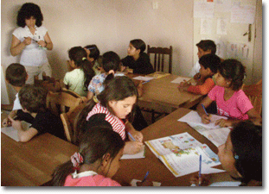
В небольшом городке Чирпан на юге Болгарии, большинство жителей цыгане, принадлежащие к мусульманской культуре говорящие на турецком языке. Директор Отдела Женского служения Болгарского униона Эмилия Стойкова совместно с пастором Георгием Кертиковым и его женой Еленой трудятся, чтобы достичь население. Многочисленные проекты, над которыми они работа:
- Работа с группой детей, которая составляет около 30 человек; и только 6 из них из адвентистских семей. В программу входит обучение основам грамоты.
- Обучение женщин грамоте и здоровому образу жизни, включая правила гигиены, поведения и планирования в семье.
- При поддержке государственной организации «Корпус Мира» преподаются английский и испанский языки. Адвентистская церковь предоставляет аудитории для этих занятий.
- На трудах дети учатся собирать мебель и работать в огороде; цель этих занятий в том, чтобы дети могли выбрать себе будущую профессию.
- Дети также обучаются вязанию и изготовлению различных поделок.
- Евангелизация с музыкальными программами на улицах.
- На уроках музыки учителя обучают детей играть на фортепиано, гитаре и других инструментах.
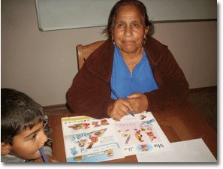
- Приглашения детей из церкви на день рождения. Празднование с семьей и друзьями дня рождения является очень важным событием мусульманской культуры.
- Для мужчин проводятся обучающие уроки работе на компьютере, чтобы они разрешали своим женам учиться грамоте.
Эти проекты координируются Отделом Женского Служения Болгарского Униона, а также Отделом Женского служения Евро-Африканского Дивизиона.
Источник: Отдел Женского служения Евро-Африканского Дивизиона

Новости

2010 ВСЕМИРНЫЙ Статистический Отчет ОЖС

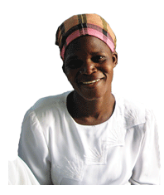
12 месяцев

33, 598 вернувшихся членов церкви

69, 232 серии евангельских программ

54, 748 обучающих семинаров

1, 863, 324 женщин АСД посещают встречи

131, 232 женщин не АСД посещают встречи

125, 053 новых членов церкви

Бог призывает 12 миллионов женщин адвентистов седьмого дня ПРИКОСНУТЬСЯ К СЕРДЦУ И РАССКАЗАТЬ МИРУ.

7 Апреля – Всемирный день здоровья
7 апреля 2012 г. – Всемирный день здоровья, ежегодное мероприятие которое проводиться с целью привлечения внимания к приоритетности всеобщего здоровья. Женщины страдают не только от различных заболеваний, но и от отсутствия прав, что является причиной возникновения проблем со здоровьем. Кроме того, войны, убийства во имя сохранения чести, жестокое насилие и калечащие операции на вульве травмируют и уничтожают женщин во многих частях мира. Мы можем изменить мир там где мы находимся, проявляя любовь и заботу Иисуса по отношению к окружающим нас женщинам.

Советы по здоровью
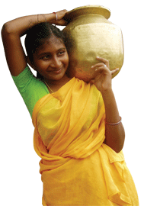
- Каждый день, каждую минуту где-то в мире во время родов умирает женщина.
- В Африке на юге от Сахары, каждая четвертая женщина в возрасте от 20 – 29 лет ВИЧ инфицирована.
- Из 1.2 блн. людей живущих в страшной нищете по всему миру 70% женщины.
- Каждая четвертая молодая девушка, проживающая в развитых странах мира, страдает от недостатка йода в организме.
- Около пол миллиона женщин страдают от истощения организма.
Для каждой женщины есть свое служение. Нужды – это возможности для вас к кому-то прикоснуться.
http://www.womensenews.org/story/health/
Как мы можем прикоснуться к сердцу и рассказать миру?
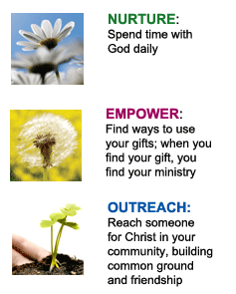
НАСТАВЛЯЙТЕ:
Ежедневно проводите время с Богом.

ОБЛЕКИТЕСЬ ЕГО СИЛОЙ:
Найдите возможность использовать ваши дары; когда вы узнаете свои дары, вы узнаете, как вы можете послужить Богу и людям.

МИССИОНЕРСКАЯ РАБОТА:
Расскажите кому-то в вашем окружении о Христе, подружитесь с людьми и организуйте группу по изучению Библии.

В каждой из этих трех областей есть руководящие принципы, идеи и методы служения. Вы получите специальные материалы, а также вдохновение, которые помогут вам и женщинам в вашей церкви «Прикоснуться к сердцу ради Христа». Вы можете бесплатно скачать материалы на сайте: www.adventistwomensministries.org

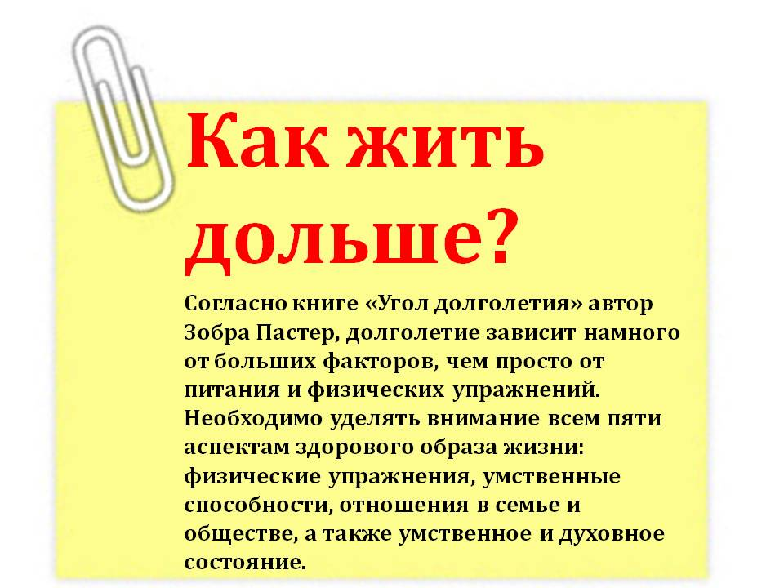

Вдохновение

7 способов поправить душевное здоровье
Двигайтесь: Исследования показали, что регулярное занятие спортом уменьшает чувство тревоги, поднимает настроение и помогает быть более спокойным.

- Ешьте много растительных продуктов: Питание, в которое входит много овощей и фруктов богатых такими аминокислотами как триптофан, тирозин и омега 3 помогает восстанавливаться от депрессии и переживаний.
- Принимайте солнечные ванны. Солнечный свет повышает уровень содержания в организме витамина D и серотонина в мозгу, что способствует повышению настроения.
- Ложитесь спать, только зашторив окна. Сон в темном помещении способствует повышению уровня мелатонина в организме, который в свою очередь способствует улучшению памяти и уровню активности организма.
- Слушайте музыку. Мелодичная, гармоничная музыка поднимает настроение, снимает стресс, понижает уровень кортизола в организме и улучшает функции работы мозга.
- Не верьте мыслям искажающим реальность: Поиск искаженных моментов ваших мыслей и исправление ошибок представления в ваших мыслях решительным образом улучшает эмоциональную отзывчивость.
- Размышляйте над истинами Священного писания. Чтение, размышление и анализ текстов Священного писания может усилить функции лобной доли мозга, таким образом улучшить качество эмоционального восприятия.
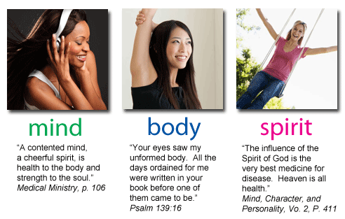
Источник: Нейл Недели, врач-практик и автор нескольких книг, включая «Выход из депрессии» и «Утраченное искусство мышления: 30 стратегий улучшения эмоционального восприятия и достижения пика умственной производительности».
разум | тело | дух
«Спокойный ум и радостный дух принесут телу здоровье, а душе – крепость».  «Медицинское служение», стр. 106. | «Зародыш мой видели очи Твои; в Твоей книге записаны все дни, для меня назначенные, когда ни одного из них еще не было».  (Псалтирь 138:16) | Влияние Духа Божьего — самое лучшее средство от болезней. На небесах—полнота здоровья».  «Разум, характер, личность» том 2, стр. 411).



ДОМА НАДЕЖДЫ И ИСЦЕЛЕНИЯ МИССИОНЕРСКОЕ служение

Для начала программы:
- Выполняя это служение, мы открываем свои дома для женщин в нашей стране.
- Пригласите женщин придти к вам домой или в какое-то другое место за пределами церкви.
- Вы может подготовить легкие угощения (по желанию).
- Поделитесь вашим личным опытом того, что Иисус сделал для вас.
- Пригласите их присоединиться к вашему восьминедельному путешествию «Дома надежды и исцеления».
- Объясните, что это 6- или 8-ми недельная программа. (Продолжительность можно варьировать). Постарайтесь сделать так, чтобы это было удобно гостям.
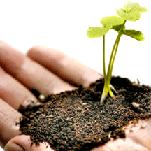
«Наше время здесь, на земле очень коротко. Мы можем пройти через этот мир только единожды, и, отмеряя свой жизненный путь, давайте наилучшим образом используем время, отведенное нам. Работа, к которой мы призваны, не требует богатства, высокого социального положения или великих способностей. Она требует лишь присутствия доброжелательного, бескорыстного духа и непоколебимой целеустремленности. Если в светильнике, пусть даже небольшом, постоянно поддерживать огонь, он может зажечь много других светильников. Сфера нашего влияния может казаться узкой, наши способности — небольшими, наши возможности — ограниченными, наши знания — недостаточными, однако нам открываются удивительные возможности, если мы с верой используем все ценное, что есть в наших семьях. Если мы желаем открыть свои сердца и семьи для внедрения Божественных принципов жизни, то станем каналами, несущими потоки животворной силы. Из наших домов польются целительные реки, несущие жизнь, красоту и плодородие туда, где сейчас бесплодные земли и голод». «Служение исцеления», стр. 355.
Дополнительную информацию и материалы вы можете скачать на сайте: www.adventistwomensministries.org

КАЛЕНДАРЬ
3 марта – Международный женский день молитвы
21 марта – Международный день борьбы, против расовой
дискриминации
7 апреля – Всемирный день здоровья

УГОЛОК МОЛИТВЫ
- О больших городах
- О возрождении и преобразовании
- О душевном здоровье женщин
- Об излитии Духа Святого

